1. Abrir Visual Studio Code
2. Buscar la carpeta “**desarrollo”**, su dirección es: “C:\Users\Invitado04\Documents\desarrollo”.
3. Una vez dentro de Visual Studio Code, abrir un folder, esto se hace dirigiéndose a la parte superior, seleccionamos la opción de **File**. Damos en la opción de **Open Folder**.

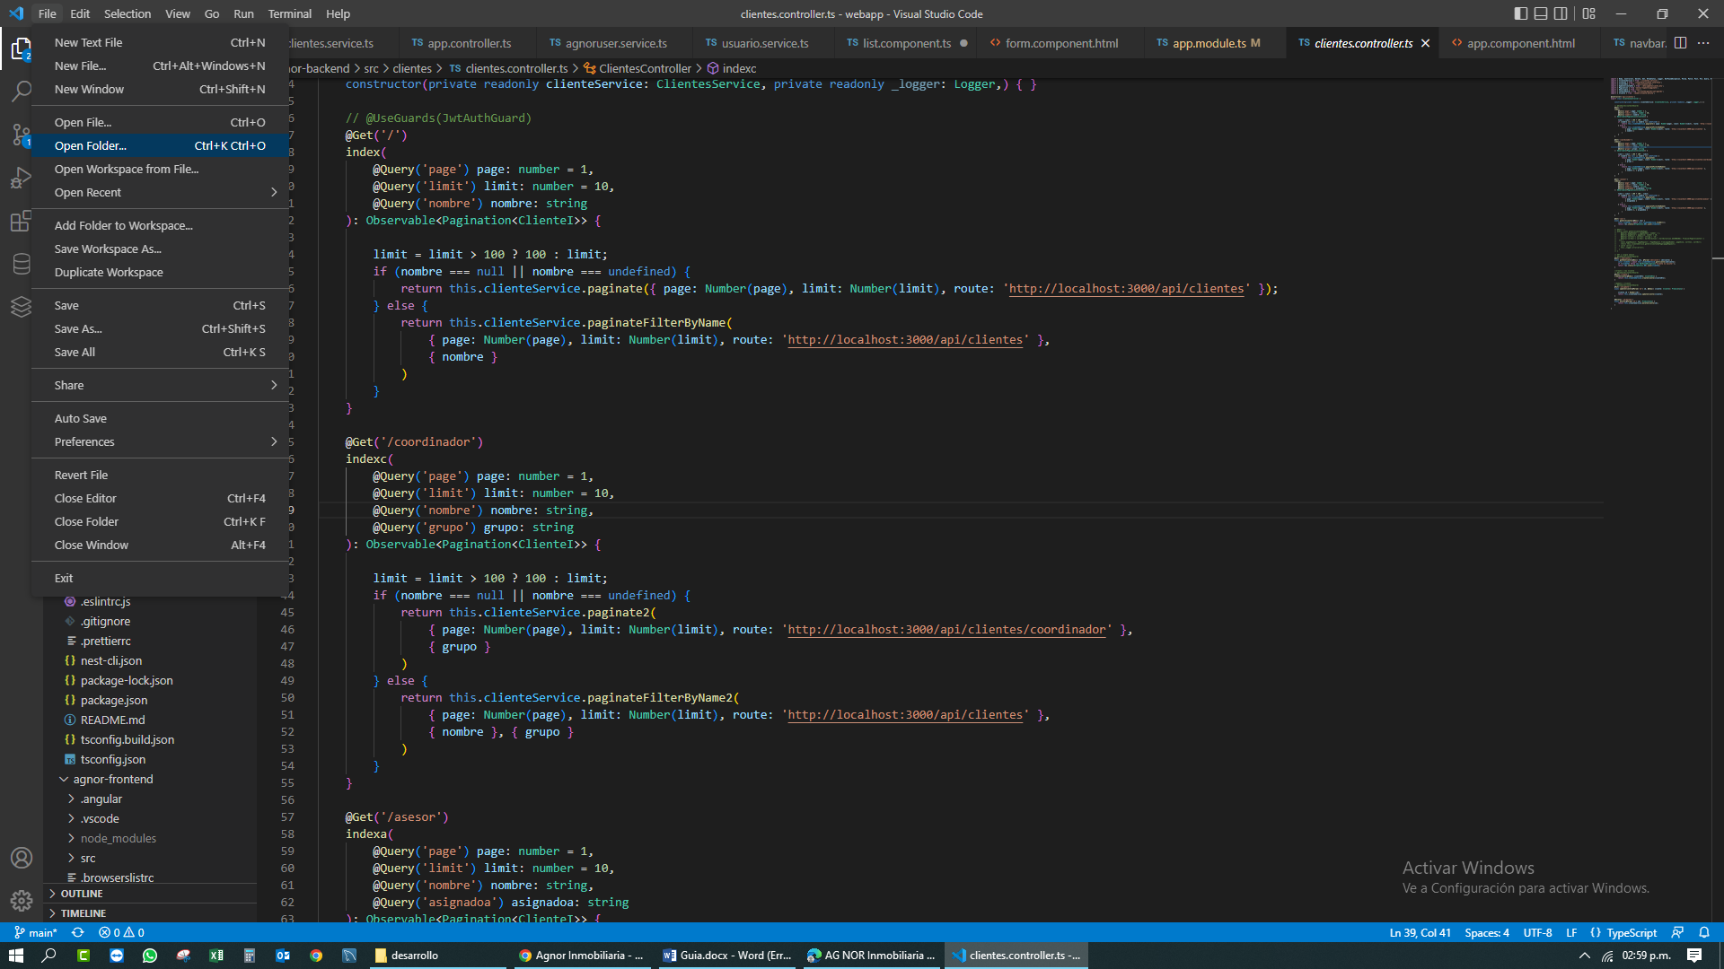

1. Seleccionamos o abrimos la carpeta que deseamos abrir, en este caso, **desarrollo**. La podemos encontrar yendo a la dirección mencionada en el paso 2, en la parte izquierda podemos visualizar algunas carpetas u otros accesos directos, se encontrará **desarrollo**.

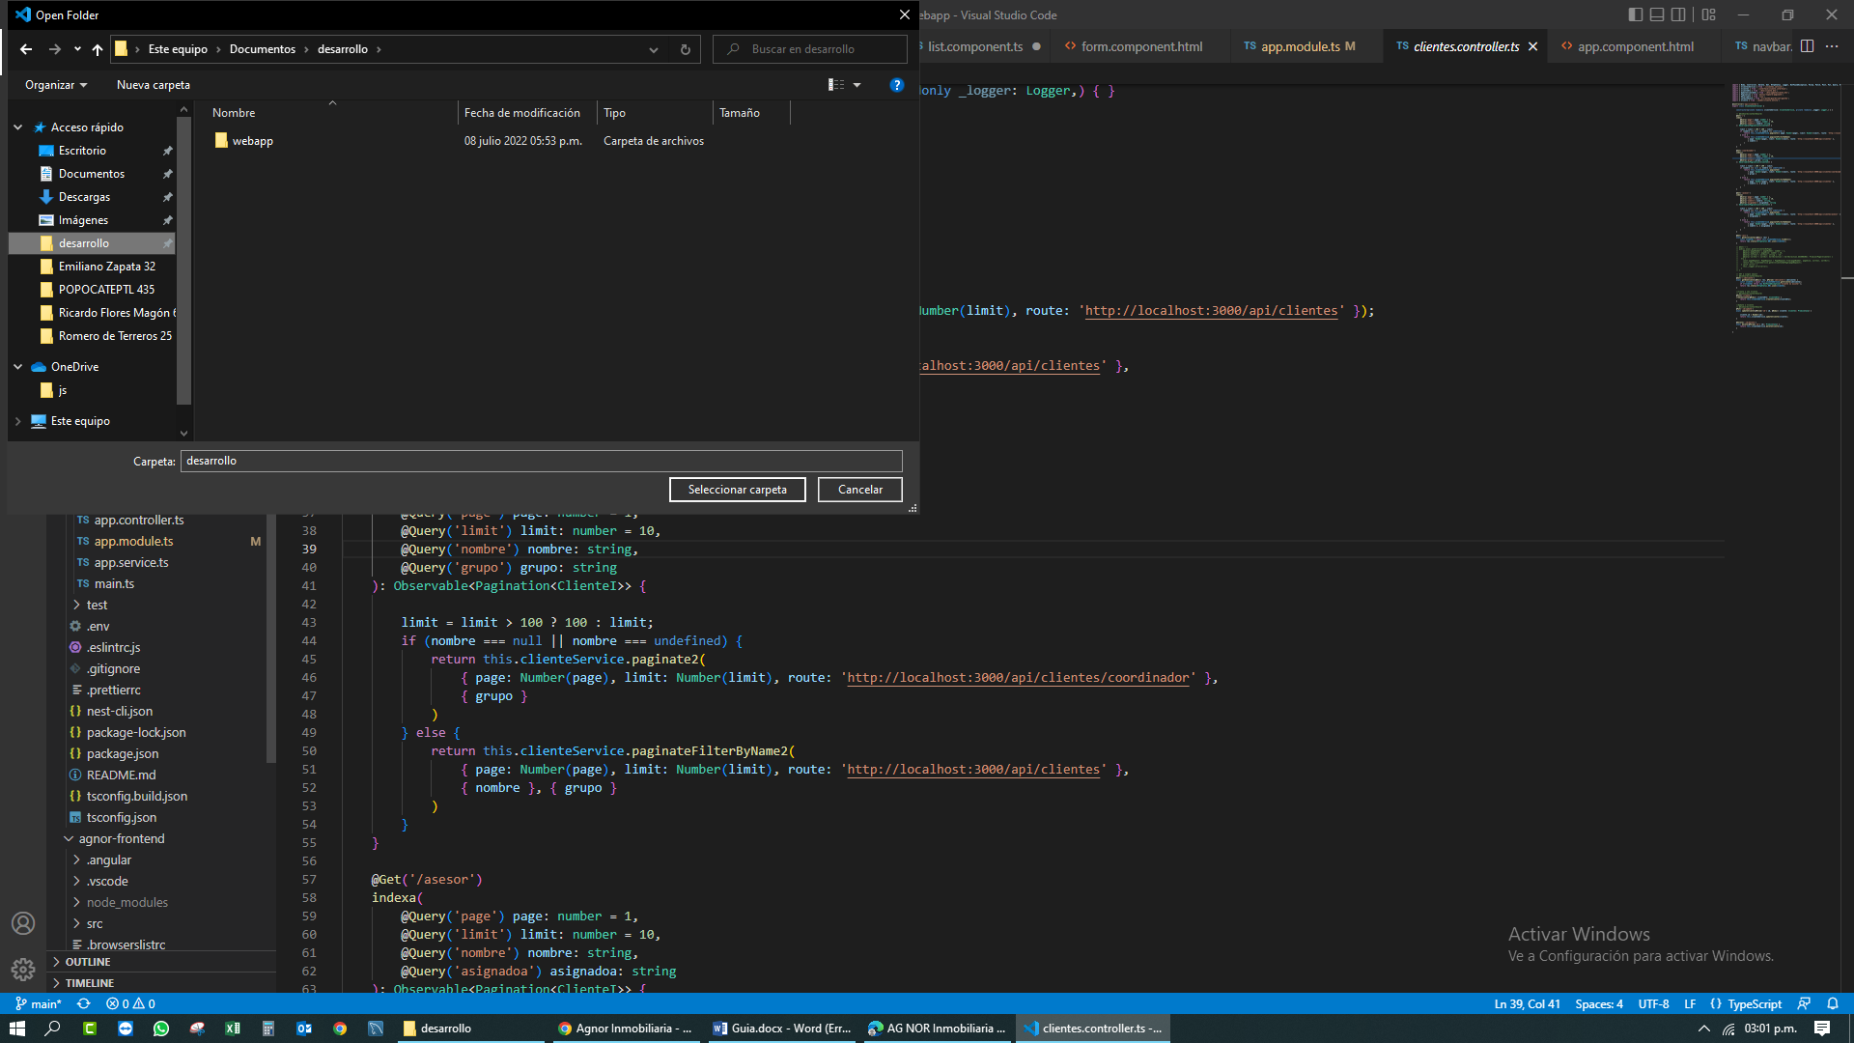

1. Dentro de la carpeta de **desarrollo**, se encontrará una carpeta de **webapp**, la seleccionamos, y le damos en el botón de **Seleccionar carpeta**.



1. Con esto se abrirá la carpeta dentro de Visual Studio Code.
2. Una vez abierta la carpeta, para poder visualizar el proyecto, tendremos que abrir una terminal, esto se hace de dos formas:

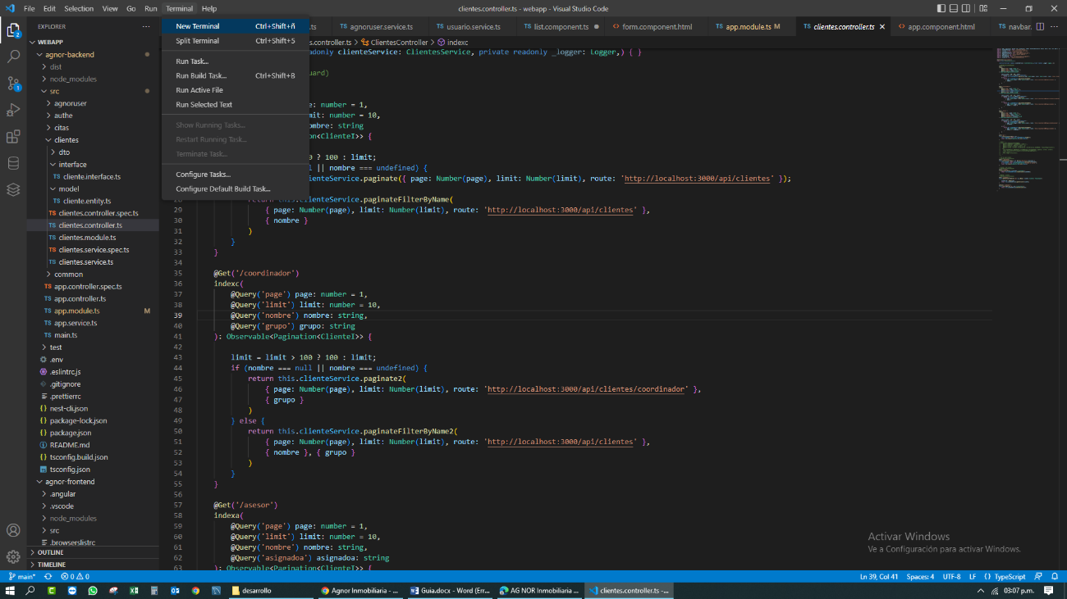Forma 1: Presionando las teclas: **Ctrl Shift (**Mayús) **Ñ**, todo esto al mismo tiempo. Y con esto se abrirá una terminal.   
Forma 2: Podemos dirigirnos a la parte superior, y podemos observar una paleta de herramientas, buscamos la opción de **Terminal**, hacemos clic y podemos ver algunas opciones…

Hacemos clic en la primera opción, **New Terminal**. Y podemos ver en la parte de abajo, una terminal abierta, lista para ejecutar los comandos.

1. Esta es la terminal…

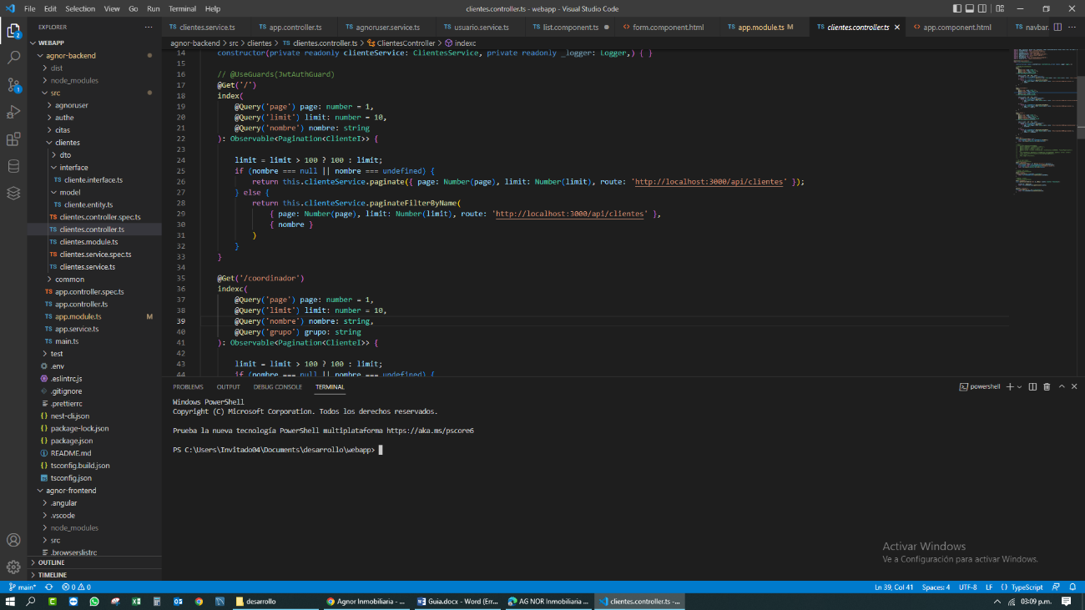

1. Los comandos a ejecutar, los siguientes:   
   **cd .\agnor-backend**Esto nos permite entrar a una dirección de la carpeta, dentro de la misma, ejecutamos el siguiente comando: **npm run start:dev**.   
   La terminal empezará a ejecutar una cantidad de comandos, esperamos...
2. En cuanto terminen de ejecutarse los comandos anteriores, el paso siguiente es abrir una nueva terminal haciendo uso de cualquier método, y ejecutar los siguientes comandos:   
   **cd .\agnor-frontend**Lo cual nos permite entrar a la dirección de la carpeta. Dentro de esta carpeta, ejecutamos lo siguiente: **ng serve**.

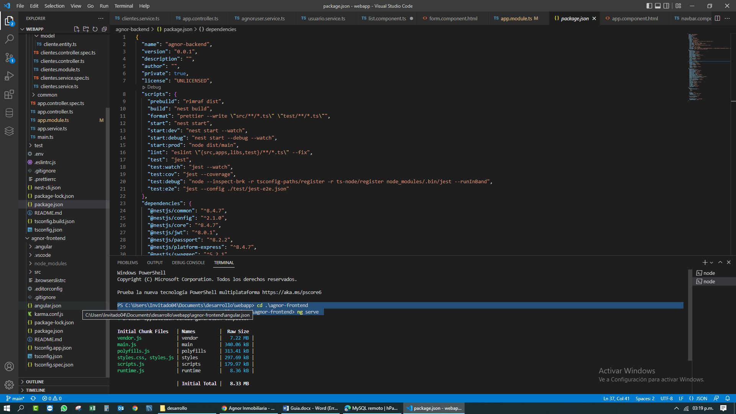

1. En cuanto termine la ejecución dentro del comando **ng serve** en su terminal, podemos ver una dirección al final…

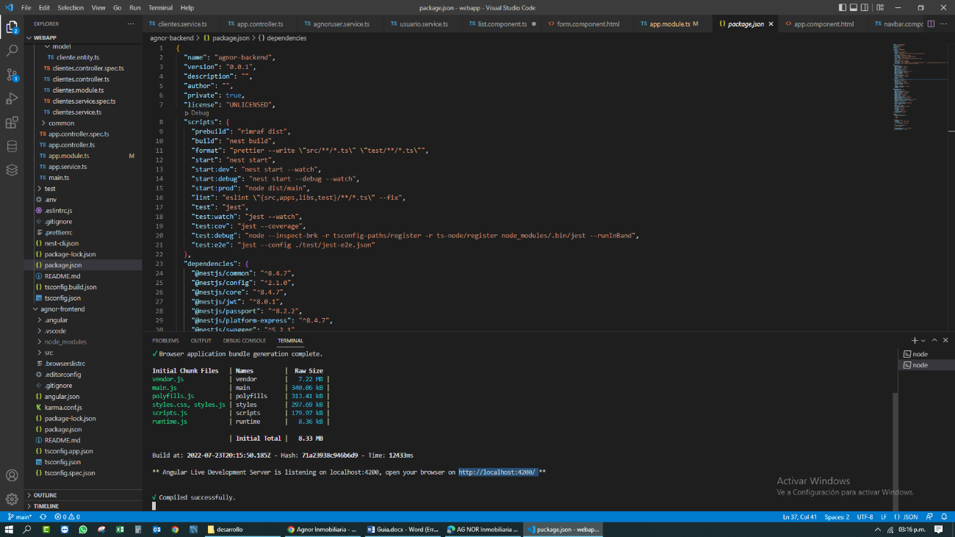

1. A la dirección le hacemos clic al botón **CTRL**, y dar **clic izquierdo** para ir automáticamente a un navegador, como se muestra a continuación…Y ya se puede visualizar y lista para hacer algún movimiento…  
   